**今日动态**

**5月21日 星期三 晴**

1. **入园情况：**

今日来园29位小朋友。没有小朋友请假。

**2.区域活动**

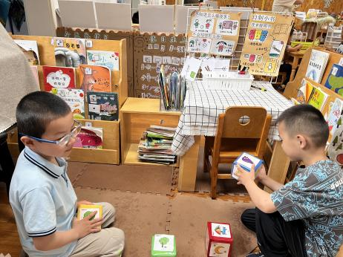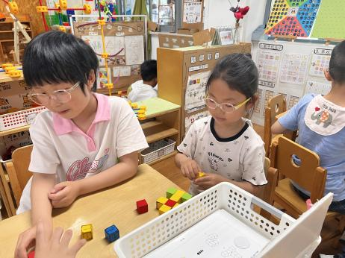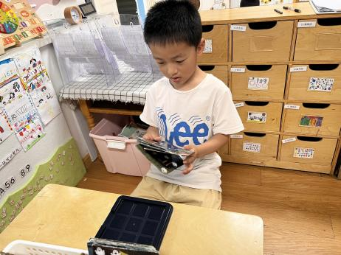

**益智区**

徐知行小朋友在玩幽灵捕手 。

**益智区**

李沐妍和张子柚两位小朋友在玩空间想象游戏。

**图书区**

姜悦宸和何艺杰两位小朋友在玩故事骰子。

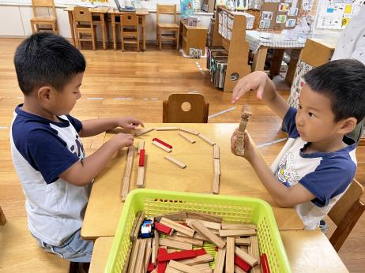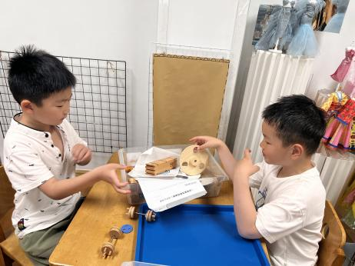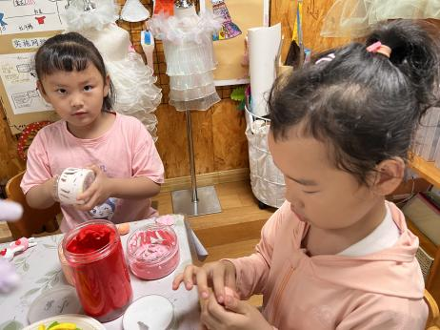

**美工区**

陈苇如和袁艺晗两位小朋友在玩黏土。

科探区

易逸和谭成晨两位小朋友在玩齿轮。

**桌面建构区**

孙浩燃和丁啸两位小朋友在玩阿基米德积木。

1. **集体活动**

今天我们学习了歌曲：把未来点亮。

歌曲：把未来点亮

我看见天空晴朗，洒下一片光，蓝色海洋上海鸥，自由地飞翔，  
每一艘航船，都有了方向，快乐的驶向，幸福的远方‌。

我看见大地盛开，绿色的希望，向日葵张开笑脸，凝望着太阳，  
每一颗小草，都努力生长，执着朝着，天空的方向‌。

我看见一道光，把黎明点亮，幸福就是有你，陪在我身旁，  
给我翅膀，飞向希望的远方，心中的声音说，要像你一样。

我拥有一道光，把未来点亮，有你就有温暖，有甜蜜的梦想。

手牵着手传递美好和力量，生生不息的希望，会穿越时光。‌

5.**生活活动**

早点：牛奶、玉米。

午饭：茄汁牛肉盖浇饭、莲藕老鸭汤。

点心：青菜麦片粥

水果：香蕉、羊角蜜